Prolongement de la séance du jeudi 14 mai
Trigonométrie (1)
Niveau 3e

^{Exercice 1 :}
- Complète les étiquettes avec l’un des termes suivants :
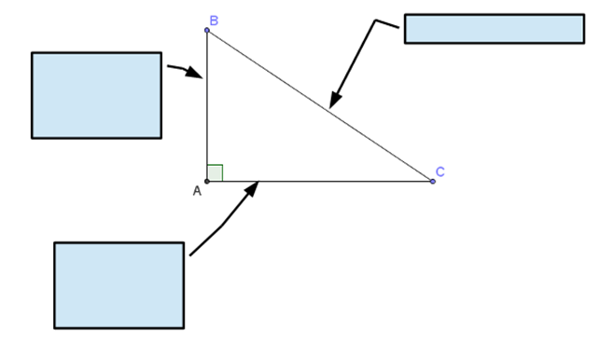
hypoténuse ; côté adjacent à l’angle $\hat{ABC}$ ; côté opposé à l’angle $\hat{ABC}$

- Complète :
cos($\hat{ABC}$) = ……….

^{Exercice 2 :}
Calculer la longueur AC au mètre près  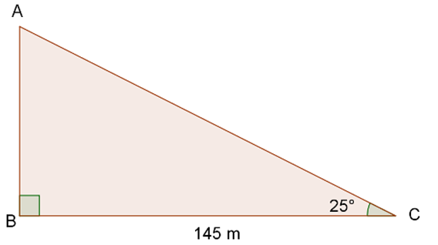 | Calculer la longueur AB au mètre près.

^{Exercice 3 :}
Dans chaque cas, préciser le nom du triangle rectangle permettant de calculer le cosinus de l’angle demandé et exprimer ce cosinus comme quotient de deux côtés.

^{Exercice 4 :}

Dans la figure ci-dessous, calculer :
- la mesure du segment BC
- la mesure d el’angle $\hat{BCA}$
- Le cosinus et le sinus de l’angle $\hat{BCA}.$

